THIẾT KẾ HỆ THỐNG

Mục đích, phạm vi và nguyên tắc thiết kế

Mục đích của phần Thiết kế
Phần Thiết kế kế thừa trực tiếp Khảo sát hiện trạng lần 3 và Phân tích hệ thống lần 2 để chuyển các mô hình khái niệm thành mô tả đủ cụ thể cho bước thi công. Nội dung tập trung vào tổ chức dữ liệu, tiền xử lý, đặc trưng, phương pháp thực nghiệm, cách xử lý của các chức năng và giao diện phục vụ khán giả.
Đơn vị xử lý vẫn là một ván Liên Minh Huyền Thoại chuyên nghiệp tại hai mốc: ngay trước cấm/chọn và sau khi đội hình cuối cùng đã được xác định nhưng trước khi ván bắt đầu. Hai kết quả phải cùng đánh giá xác suất bên xanh thắng để có thể so sánh trực tiếp.
Phần này chỉ mô tả phương án sẽ thực hiện. Số mẫu sau lọc, kết quả huấn luyện, mô hình cuối cùng và kết quả kiểm thử thực tế chỉ được ghi nhận ở bước Thực hiện.

Phạm vi thiết kế cốt lõi
- Xác lập một ván, kiểm tra bối cảnh, hai đội, bên thi đấu và lực lượng.
- Tổng hợp lịch sử có trước mốc đánh giá và tạo kết quả PRE.
- Xác nhận đội hình cuối cùng, xác định đủ mười cặp tuyển thủ-tướng và tạo kết quả POST.
- So sánh PRE-POST, trình bày mức thay đổi, số lượng mẫu, thông tin liên quan và cảnh báo.
- Chuẩn bị dữ liệu và thực nghiệm mô hình bằng script/pipeline hỗ trợ, không tạo thêm phân hệ thao tác cho khán giả.
Dữ liệu Solo/Duo từ OP.GG chỉ được giữ như phần mở rộng có điều kiện. Phiên bản cốt lõi phải hoạt động hoàn toàn bằng dữ liệu thi đấu chuyên nghiệp.
Đề tài chỉ sử dụng đội hình cuối cùng sau cấm/chọn cho cấu hình cốt lõi. Bên thi đấu xanh-đỏ vẫn được giữ vì là hướng tham chiếu của nhãn và xác suất. Các thông tin ngoài phạm vi cốt lõi không được bổ sung thành đặc trưng mô hình bắt buộc; các thông tin bối cảnh cần thiết vẫn được lưu và trình bày để xác định, kiểm tra và giải thích ván đấu.

Căn cứ chuyển đổi từ Phân tích sang Thiết kế
Bảng 1.1. Quan hệ giữa kết quả Phân tích và nội dung Thiết kế.
Kết quả từ Phân tích | Nội dung được cụ thể hóa trong Thiết kế
ERD khái niệm | Bảng dữ liệu, thuộc tính, kiểu dữ liệu, khóa và ràng buộc.
DFD P1-P6 | Trình tự xử lý, đầu vào, đầu ra và điều kiện dừng của từng quá trình.
BR và BR-S | Bảng quyết định cho trường hợp dữ liệu thiếu, xung đột hoặc ngoài phạm vi.
NFR | Quy tắc thời gian, truy vết, tái hiện, minh bạch và an toàn khi dữ liệu thiếu.
Cấu hình A, B, C | Nhóm đặc trưng, tiền xử lý và điều kiện tạo từng cấu hình.
Phần lựa chọn mô hình | Baseline, Logistic Regression, một mô hình cây tổ hợp, phép chia theo thời gian và chỉ số đánh giá.

Kiến trúc logic và công nghệ dự kiến
Để phù hợp thời gian của Đồ án ngành, hệ thống được tổ chức thành một ứng dụng Python có các mô-đun dữ liệu, mô hình và giao diện tách biệt. Pipeline dữ liệu chạy trước để tạo dữ liệu lịch sử đã kiểm tra; giao diện chỉ đọc dữ liệu đã chuẩn hóa và gọi pipeline mô hình đã lưu.
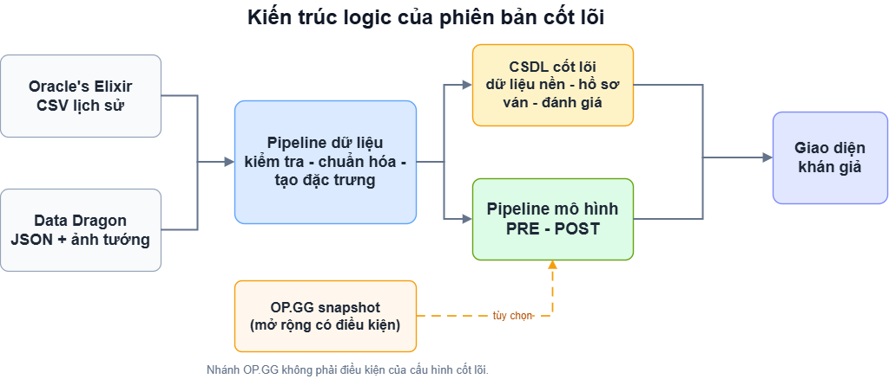
Hình 1.1. Kiến trúc logic của phiên bản cốt lõi.
Bảng 1.2. Công nghệ dự kiến sử dụng.
Thành phần | Công nghệ dự kiến | Vai trò
Xử lý dữ liệu | Python, Pandas | Đọc CSV/JSON, kiểm tra và tạo dữ liệu lịch sử.
Mô hình | scikit-learn | Pipeline tiền xử lý, Logistic Regression, Random Forest và hiệu chỉnh xác suất khi cần.
Cơ sở dữ liệu | SQLite | Phù hợp bản demo đơn người dùng và giảm chi phí triển khai.
Giao diện | Streamlit | Tạo nhanh luồng chọn ván, PRE, đội hình, POST và so sánh.
Lưu mô hình | joblib | Lưu pipeline tiền xử lý và mô hình đã huấn luyện.

Thiết kế dữ liệu và cơ sở dữ liệu

Nguyên tắc chuyển đổi ERD
Các thực thể và quan hệ đã có trong ERD được chuyển thành lược đồ quan hệ. Những thống kê như phong độ, đối đầu và kinh nghiệm tuyển thủ-tướng không gắn cố định vào bảng đội hoặc tuyển thủ mà được tính theo mốc thời gian của từng ván.
Bản đánh giá là đối tượng lưu kết quả PRE hoặc POST. Mức thay đổi không cần một bảng riêng vì có thể tính lại từ hai bản đánh giá tương thích. Nhánh OP.GG không được thiết kế chi tiết trong lược đồ cốt lõi để tránh làm tăng phạm vi bắt buộc.
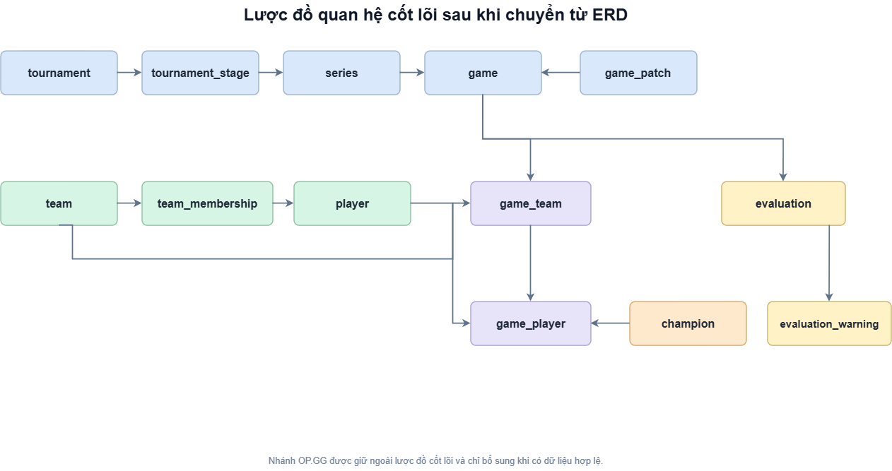
Hình 2.1. Lược đồ quan hệ cốt lõi sau khi chuyển từ ERD.

Đặc tả các bảng cốt lõi
Bảng 2.1. Nhóm bảng bối cảnh thi đấu.
Bảng | Thuộc tính chính và kiểu dữ liệu | Khóa và ràng buộc chính
tournament | tournament_id VARCHAR(64); name VARCHAR(150); region VARCHAR(30); season SMALLINT | PK: tournament_id. Tên hiển thị không dùng làm định danh.
tournament_stage | stage_id VARCHAR(64); tournament_id VARCHAR(64); name VARCHAR(100) | PK: stage_id; FK tournament_id → tournament(tournament_id).
series | series_id VARCHAR(80); stage_id VARCHAR(64); best_of SMALLINT | PK: series_id; FK stage_id → tournament_stage(stage_id); CHECK(best_of IN (1, 3, 5)).
game_patch | patch_id VARCHAR(20); patch_name VARCHAR(20) | PK: patch_id.
game | game_id VARCHAR(100); series_id VARCHAR(80); patch_id VARCHAR(20); game_number SMALLINT; scheduled_at DATETIME; started_at DATETIME NULL; ended_at DATETIME NULL; winner_team_id VARCHAR(64) NULL | PK: game_id; FK series_id → series(series_id); FK patch_id → game_patch(patch_id); FK winner_team_id → team(team_id) khi có kết quả. winner_team_id chỉ được ghi sau trận và phải thuộc một trong hai đội tham gia ván.

Bảng 2.2. Nhóm bảng đội tuyển, tuyển thủ và tướng.
Bảng | Thuộc tính chính và kiểu dữ liệu | Khóa và ràng buộc chính
team | team_id VARCHAR(64); canonical_name VARCHAR(150); display_name VARCHAR(150) | PK: team_id.
player | player_id VARCHAR(64); canonical_name VARCHAR(120); display_name VARCHAR(120) | PK: player_id.
team_membership | membership_id INTEGER; team_id VARCHAR(64); player_id VARCHAR(64); role VARCHAR(10); valid_from DATE; valid_to DATE NULL | PK: membership_id; FK team_id → team(team_id); FK player_id → player(player_id); lưu quan hệ đội–tuyển thủ theo khoảng hiệu lực.
game_team | game_team_id INTEGER; game_id VARCHAR(100); team_id VARCHAR(64); side VARCHAR(4); confirmation_status VARCHAR(20) NOT NULL | PK: game_team_id; FK game_id → game(game_id); FK team_id → team(team_id); UNIQUE(game_id, side); CHECK(side IN ('BLUE', 'RED')); mỗi ván có đúng hai dòng BLUE và RED. confirmation_status lưu trạng thái xác nhận của đội trong ván.
game_player | game_player_id INTEGER; game_team_id INTEGER; player_id VARCHAR(64); role VARCHAR(10); champion_id VARCHAR(30) NULL; confirmation_status VARCHAR(20) NOT NULL | PK: game_player_id; FK game_team_id → game_team(game_team_id); FK player_id → player(player_id); FK champion_id → champion(champion_id); UNIQUE(game_team_id, role); CHECK(role IN ('TOP', 'JUNGLE', 'MID', 'BOT', 'SUPPORT')); confirmation_status lưu trạng thái xác nhận/xử lý của dòng tham gia; PRE cần đủ 10 tuyển thủ, POST cần champion_id cho đủ 10 dòng.
champion | champion_id VARCHAR(30); canonical_name VARCHAR(80); display_name VARCHAR(80); image_file VARCHAR(160) | PK: champion_id.

Bảng 2.3. Nhóm bảng đánh giá.
Bảng | Thuộc tính chính và kiểu dữ liệu | Khóa và ràng buộc chính
evaluation | evaluation_id INTEGER; game_id VARCHAR(100); evaluation_type VARCHAR(4); blue_win_probability REAL; created_at DATETIME; history_cutoff_at DATETIME; data_version VARCHAR(50); model_version VARCHAR(50); input_snapshot TEXT; pre_evaluation_id INTEGER NULL; is_active BOOLEAN NOT NULL | PK: evaluation_id; FK game_id → game; FK pre_evaluation_id → evaluation; CHECK(evaluation_type IN ('PRE', 'POST')); CHECK(blue_win_probability BETWEEN 0 AND 1); PRE yêu cầu pre_evaluation_id IS NULL; POST yêu cầu pre_evaluation_id IS NOT NULL và tham chiếu một bản PRE cùng game_id.
evaluation_warning | warning_id INTEGER; evaluation_id INTEGER; warning_group VARCHAR(20); message TEXT; severity VARCHAR(10) | PK: warning_id; FK evaluation_id → evaluation; một đánh giá có thể có nhiều cảnh báo. severity lưu mức độ của cảnh báo.

Ràng buộc toàn vẹn
- Một ván hợp lệ có đúng hai đội tham gia, một đội BLUE và một đội RED.
- Đánh giá PRE chỉ được tạo khi đã xác nhận đủ hai đội và năm tuyển thủ mỗi đội.
- Đánh giá POST chỉ được tạo khi đủ mười cặp tuyển thủ-tướng và vị trí cuối cùng.
- Đội thắng chỉ được ghi sau trận và phải là một trong hai đội tham gia ván.
- POST phải tham chiếu đúng PRE của cùng ván và cùng thông tin nền; nếu lực lượng thay đổi thì phải tạo lại PRE.
- Bản đánh giá cũ không bị sửa theo kết quả thực tế; khi tạo lại chỉ thay đổi trạng thái hiệu lực.
- Mọi lịch sử dùng trong đánh giá phải kết thúc trước history_cutoff_at của ván đang xét.

Thiết kế dấu vết đầu vào
Mỗi bản đánh giá lưu một bản chụp đầu vào ở dạng JSON trong trường input_snapshot. Bản chụp này chỉ phục vụ truy vết và tái hiện; không phải một thực thể nghiệp vụ riêng. Nội dung tối thiểu gồm thông tin ván, hai đội, lực lượng, phạm vi lịch sử, các thống kê đã tính và, đối với POST, đội hình cùng kinh nghiệm tuyển thủ-tướng.
Bảng 2.4. Nội dung chính của dấu vết đầu vào.
Nhóm | Nội dung lưu
Bối cảnh | game_id, thời điểm đánh giá, giải, giai đoạn, patch, hai đội và bên thi đấu.
Lực lượng | Mười tuyển thủ và vị trí ở thời điểm đánh giá.
Lịch sử PRE | Phong độ, thành tích theo bên, đối đầu, liên tục lực lượng, số mẫu và phạm vi thời gian.
Thông tin POST | Mười tướng cuối cùng, cặp tuyển thủ-tướng và thống kê kinh nghiệm tương ứng.
Truy vết | data_version, model_version và thời điểm tạo.

Thiết kế tiền xử lý dữ liệu và đặc trưng

Pipeline chuẩn bị dữ liệu
Oracle’s Elixir là nguồn lịch sử chính. Data Dragon chỉ dùng để chuẩn hóa mã, tên và hình ảnh tướng. LoL Esports hoặc Games of Legends được dùng để kiểm tra chéo trường hợp bất thường, không trở thành nguồn bắt buộc của pipeline hàng loạt.
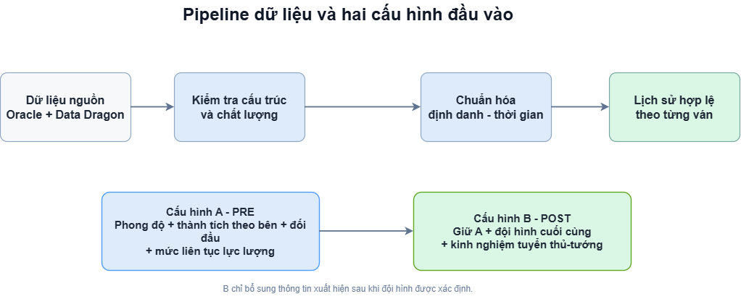
Hình 3.1. Pipeline dữ liệu và hai cấu hình đầu vào.
Bảng 3.1. Các bước chuẩn bị dữ liệu.
Bước | Nội dung thiết kế
1. Tiếp nhận | Lưu bản CSV/JSON nguồn cùng ngày tải và phạm vi thời gian.
2. Kiểm tra cấu trúc | Kiểm tra trường bắt buộc, trùng gameid-participantid, số dòng cấp ván và các trường cần cho phạm vi cốt lõi.
3. Chuẩn hóa định danh | Ưu tiên playerid/teamid; khi thiếu, đối chiếu tên, đội, vị trí và thời gian. Trường hợp mơ hồ không tự gộp.
4. Chuẩn hóa thời gian | Chuẩn hóa ngày giờ; không dùng riêng trường year khi nó xung đột với ngày, giải hoặc giai đoạn.
5. Xác định đội hình | Dùng dòng tuyển thủ để xác định tướng cuối cùng; thiếu trường pick/ban ở dòng đội không chặn nếu vẫn đủ mười cặp tuyển thủ-tướng.
6. Tạo lịch sử hợp lệ | Chỉ các ván đã kết thúc và qua kiểm tra mới được dùng cho những ván xảy ra sau.

Điều kiện tạo mẫu
Bảng 3.2. Điều kiện tối thiểu của mẫu PRE và POST.
Cấu hình | Điều kiện tối thiểu | Nếu không đạt
PRE / A | Có thời gian, patch, hai đội, bên thi đấu và đủ 10 tuyển thủ-vị trí; lịch sử không chứa dữ liệu tương lai. | Không tạo PRE chính thức.
POST / B | Đạt PRE và xác định đủ 10 tướng, người sử dụng và vị trí cuối cùng. | Giữ PRE; không tạo POST và không tính chênh lệch.
OP.GG / C | Đạt B và có snapshot đúng tài khoản, khu vực, mùa, queueId=420 và thời điểm. | Không tạo C; B vẫn hoạt động bình thường.

Thiết kế đặc trưng cấu hình A - trước cấm/chọn
Cấu hình A chỉ sử dụng dữ liệu có trước cấm/chọn. Các đặc trưng được tạo theo hướng bên xanh và bên đỏ nhưng luôn giữ số mẫu để người dùng hiểu mức độ bao phủ. Không bổ sung các trường không phục vụ trực tiếp câu hỏi trung tâm.
Bảng 3.3. Nhóm đặc trưng của cấu hình A.
Nhóm | Cách hình thành | Cách xử lý thiếu
Phong độ gần đây | Tỷ lệ thắng của mỗi đội trong cửa sổ ván gần nhất. Thử các cửa sổ 5, 10 và 20 ván trên tập phát triển; lựa chọn bằng validation. | Đội có ít hơn cửa sổ dùng toàn bộ lịch sử đang có và lưu số mẫu.
Thành tích theo bên | Tỷ lệ thắng lịch sử khi đội thi đấu ở BLUE hoặc RED, tính từ các ván trước. | Ngưỡng mẫu nhỏ được lựa chọn trên validation; vẫn giữ số mẫu và tạo cảnh báo, không tự gán 50%.
Đối đầu | Số lần gặp và số thắng của hai đội trong lịch sử trước ván. | Chưa từng gặp được biểu diễn là thiếu nhóm đối đầu, không phải 50%.
Liên tục lực lượng | Tỷ lệ tuyển thủ hiện tại đã xuất hiện trong ván gần nhất của cùng đội. | Đội chưa có lịch sử được gắn cờ thiếu.
Bối cảnh kiểm tra | Giải, giai đoạn, patch và thời điểm chỉ dùng để xác định phạm vi dữ liệu và kiểm tra điều kiện áp dụng. | Ngoài miền đã kiểm chứng thì cảnh báo hoặc không tạo kết quả chính thức.

Thiết kế đặc trưng cấu hình B - sau cấm/chọn
Cấu hình B giữ nguyên A và chỉ bổ sung thông tin vừa xuất hiện sau khi đội hình cuối cùng đã được xác định. Đội hình được biểu diễn theo vị trí và người sử dụng; không suy từ thứ tự chọn.
Bảng 3.4. Nhóm đặc trưng bổ sung của cấu hình B.
Nhóm | Cách hình thành | Ghi chú
Đội hình cuối cùng | Mười champion_id được gắn với side, tuyển thủ và vị trí cuối cùng; mã hóa one-hot theo vị trí. | Không sử dụng chuỗi ban/pick chi tiết.
Số ván tuyển thủ-tướng | Đếm các ván chuyên nghiệp trước đó mà tuyển thủ dùng đúng tướng. | Luôn đi cùng trạng thái thiếu/mẫu nhỏ.
Số thắng và tỷ lệ thắng | Tính từ lịch sử của cặp tuyển thủ-tướng trước ván. | N=0 được ghi là chưa có dữ liệu, không gán 0 hoặc 50%.
Lần sử dụng gần nhất | Số ngày từ lần gần nhất tuyển thủ dùng tướng trong dữ liệu chuyên nghiệp. | Chưa có lịch sử được ghi thiếu.
Tổng hợp cấp đội | Trung bình số ván, trung bình tỷ lệ thắng đã làm trơn, số cặp chưa có lịch sử và số cặp mẫu nhỏ. | Hai đội được biểu diễn đối xứng để so sánh.

Với cặp đã có ít nhất một ván lịch sử, tỷ lệ thắng có thể được làm trơn Laplace để giảm dao động khi mẫu nhỏ:
$${\tilde{WR}}_{u,c}=\frac{W_{u,c}+1}{N_{u,c}+2}, N_{u,c}>0$$
Trong đó N là số ván và W là số ván thắng của tuyển thủ u khi sử dụng tướng c. Khi N bằng 0, hệ thống không áp dụng công thức mà giữ trạng thái “chưa ghi nhận lịch sử”.

Xử lý dữ liệu thiếu
Bảng 3.5. Quy tắc xử lý dữ liệu thiếu quan trọng.
Tình huống | Cách xử lý | Ảnh hưởng
Thiếu playerid/teamid | Đối chiếu theo tên, đội, vị trí và thời gian; nếu không xác minh được thì không dùng bản ghi cho quan hệ lịch sử tương ứng. | Có thể giảm độ bao phủ.
Chưa có đối đầu | Giữ trạng thái thiếu và số mẫu bằng 0. | Không chặn PRE nếu các nhóm còn lại đủ.
Đội có ít lịch sử | Dùng số ván thực tế và tạo cảnh báo độ bao phủ. | Có thể tạo kết quả kèm cảnh báo.
Cặp tuyển thủ-tướng chưa có lịch sử | Gắn cờ thiếu; không gán tỷ lệ mặc định. | POST vẫn có thể tạo nếu mô hình đã được thiết kế để xử lý thiếu.
Đội hình chưa đủ 10 cặp | Không tạo đầu vào B. | Chặn POST và phép so sánh.
Không có OP.GG | Bỏ cấu hình C. | Không ảnh hưởng A và B.

Các ngưỡng liên quan đến độ bao phủ lịch sử và khái niệm “mẫu nhỏ” không được đặt tùy ý trước thực nghiệm. Các giá trị ứng viên được lựa chọn trên tập phát triển/validation theo giao thức ở mục 4, sau đó cố định trước khi đánh giá trên tập test cuối. Nhờ vậy, quyết định tạo kết quả, tạo kết quả kèm cảnh báo hoặc không tạo kết quả chính thức không dựa trên ngưỡng được điều chỉnh sau khi đã xem test.

Thiết kế mô hình và giao thức thực nghiệm

Biến kết quả và đầu ra xác suất
Nhãn của một ván được quy ước theo bên xanh:
$$Y_{i}=\left\{\begin{matrix}1, & \text{nếu đội bên xanh thắng}, \\ 0, & \text{nếu đội bên đỏ thắng}.\end{matrix}\right.$$
Hai mốc đánh giá phải trả xác suất trên cùng biến kết quả:
$$p_{i}^{pre}=\hat{P}\left(Y_{i}=1∣X_{i}^{pre}\right)$$
$$p_{i}^{post}=\hat{P}\left(Y_{i}=1∣X_{i}^{post}\right)$$
Cấu hình POST giữ nguyên toàn bộ thông tin của PRE và bổ sung đội hình cùng kinh nghiệm tuyển thủ-tướng. Vì vậy, phép so sánh A-B tập trung vào giá trị của nhóm thông tin xuất hiện sau cấm/chọn.

Các phương pháp cần thử nghiệm
Bảng 4.1. Bộ phương pháp trong phạm vi bắt buộc.
Phương pháp | Vai trò | Thiết kế thử nghiệm
Baseline | Mốc tối thiểu. | Dùng tỷ lệ bên xanh thắng trong tập train; giúp kiểm tra mô hình có khai thác được thông tin ngoài phân bố nhãn chung hay không.
Logistic Regression | Mô hình học cơ sở, dễ tái hiện và tạo xác suất trực tiếp. | Thử regularization L1/L2 và giá trị C trên lưới nhỏ; tiền xử lý chỉ fit trên train.
Random Forest | Một mô hình cây tổ hợp để kiểm tra quan hệ phi tuyến. | Chỉ tinh chỉnh số cây, độ sâu và số mẫu tối thiểu ở lá bằng validation; không mở thêm nhiều họ boosting trong phạm vi bắt buộc.

Phép chia dữ liệu theo thời gian
Dữ liệu được sắp xếp theo thời gian ở cấp ván. Sau khi lọc các ván đủ điều kiện, 70% ván sớm nhất dùng làm train, 15% tiếp theo làm validation và 15% cuối cùng làm test. Nếu nhiều ván có cùng ngày giờ, các ván cùng mốc được giữ trong cùng một phần để tránh giao thoa không cần thiết. Sau khi lọc các ván hợp lệ, hai mốc cắt được xác định tại vị trí 70% và 85% theo thứ tự thời gian; ngày giờ cụ thể của hai mốc được ghi vào cấu hình thực nghiệm và cố định trước khi đánh giá tập test cuối.
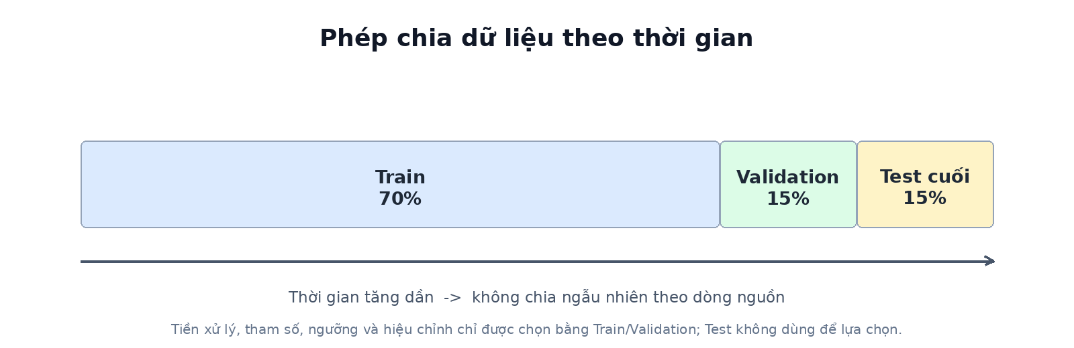
Hình 4.1. Phép chia dữ liệu theo thời gian.
Bộ mã hóa, giá trị thay thế dữ liệu thiếu, tham số mô hình, phương pháp hiệu chỉnh và ngưỡng diễn giải chỉ được lựa chọn bằng train/validation. Test cuối không được dùng để thay đổi phương án sau khi đã xem kết quả.

Tiền xử lý cho mô hình
- Biến số: thay thế giá trị thiếu bằng thống kê học từ train; chuẩn hóa khi mô hình cần.
- Biến phân loại như champion theo vị trí: one-hot; giá trị chưa gặp trong validation/test được xử lý bằng cơ chế ignore/unknown.
- Cờ thiếu dữ liệu được giữ riêng để phân biệt “không có dữ liệu” với giá trị bằng không.
- PRE và POST dùng cùng nguyên tắc tiền xử lý để bảo đảm đầu ra có ý nghĩa so sánh.

Chỉ số đánh giá và hiệu chỉnh xác suất
Bảng 4.2. Các chỉ số chính thức.
Chỉ số | Ý nghĩa | Hướng tốt
ROC-AUC | Khả năng xếp ván bên xanh thắng cao hơn ván bên đỏ thắng. | Càng lớn càng tốt.
Brier Score | Sai số bình phương của xác suất dự đoán. | Càng nhỏ càng tốt.
Log Loss | Phạt mạnh các dự đoán xác suất sai nhưng quá tự tin. | Càng nhỏ càng tốt.
Calibration curve | Kiểm tra xác suất dự đoán có phù hợp tần suất thắng thực tế hay không. | Đường càng gần đường chéo lý tưởng càng tốt.

Nếu cần hiệu chỉnh xác suất, sử dụng sigmoid/Platt scaling. Bộ hiệu chỉnh được fit trên dữ liệu train bằng quy trình tách/CV nội bộ; validation chỉ dùng để quyết định có giữ phương án hiệu chỉnh hay không dựa trên Brier Score hoặc Log Loss; test chỉ dùng để đánh giá cuối và không được dùng để fit hoặc lựa chọn bộ hiệu chỉnh.

Quy tắc lựa chọn mô hình
- Mô hình phải vượt baseline về khả năng phân biệt hoặc chất lượng xác suất trên validation.
- Ưu tiên Brier Score và Log Loss vì sản phẩm hiển thị xác suất, sau đó mới xem ROC-AUC và độ ổn định.
- Nếu Random Forest chỉ cải thiện rất nhỏ so với Logistic Regression, ưu tiên Logistic Regression để giảm độ phức tạp.
- Cấu hình A và B được so sánh trên cùng tập ván đủ điều kiện, cùng nhãn và cùng phép chia theo thời gian.
- Kết quả B không cải thiện so với A vẫn được ghi nhận như một kết quả hợp lệ của đề tài.

Thiết kế phép so sánh PRE-POST
Mức thay đổi của cùng một ván được tính bằng:
$$Δ_{i}=p_{i}^{post}-p_{i}^{pre}$$
Ngưỡng xác định “gần như không thay đổi” không đặt tùy ý trước khi xem dữ liệu. Trong giai đoạn phát triển, thử một tập ngưỡng nhỏ trên validation; sau khi lựa chọn, ngưỡng được cố định trước khi mở test cuối. Giá trị của ngưỡng chỉ phục vụ trình bày, không phải thước đo chất lượng dữ liệu.
Bảng 4.3. Quy tắc diễn giải dấu của mức thay đổi.
Điều kiện | Nội dung trình bày
|Δ| nhỏ hơn ngưỡng đã chọn | Gần như không thay đổi.
Δ dương và đủ lớn | Đánh giá sau cấm/chọn nghiêng thêm về đội bên xanh.
Δ âm và độ lớn đủ lớn | Đánh giá sau cấm/chọn nghiêng thêm về đội bên đỏ.

Thiết kế xử lý chức năng

Chuyển DFD thành luồng thi công
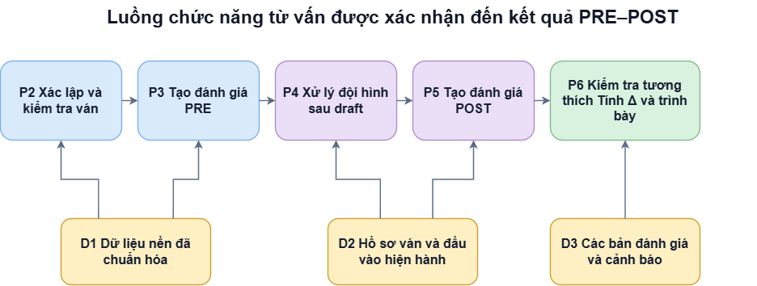
Hình 5.1. Luồng xử lý cốt lõi từ ván được chọn đến kết quả so sánh.
Bảng 5.1. Trình tự xử lý tương ứng P1-P6.
Quá trình | Trình tự xử lý chính | Đầu ra
P1 - Chuẩn bị dữ liệu | Đọc nguồn -> kiểm tra -> chuẩn hóa định danh/thời gian -> tạo lịch sử hợp lệ. | Dữ liệu nền đã kiểm tra và báo cáo chất lượng.
P2 - Xác lập ván | Nhận ván -> kiểm tra giải, thời gian, patch, hai đội, bên thi đấu, lực lượng -> xác nhận phạm vi. | Hồ sơ ván hợp lệ hoặc thông báo cần bổ sung.
P3 - Tạo PRE | Xác định mốc -> chọn lịch sử trước mốc -> tạo đặc trưng A -> kiểm tra độ bao phủ -> chạy mô hình -> lưu PRE. | Xác suất PRE, số mẫu và cảnh báo.
P4 - Xử lý đội hình | Nhận 10 tướng -> kiểm tra người sử dụng/vị trí -> tạo 10 cặp -> lấy lịch sử cặp -> tạo đầu vào B. | Đầu vào POST hợp lệ hoặc trạng thái bị chặn.
P5 - Tạo POST | Kiểm tra PRE nền -> chạy mô hình B -> lưu POST tham chiếu PRE. | Xác suất POST và cảnh báo sau cấm/chọn.
P6 - So sánh | Kiểm tra hai bản tương thích -> tính Δ -> chuyển hướng sang tên đội -> trình bày thông tin liên quan. | PRE, POST, Δ và cảnh báo.

Bảng quyết định dữ liệu thiếu và xung đột
Bảng 5.2. Quyết định tạo PRE, POST và phép so sánh.
Tình huống | Xử lý | Kết quả
Thiếu bối cảnh hoặc lực lượng bắt buộc | Yêu cầu xác nhận/bổ sung; không dùng thống kê lịch sử do người dùng nhập thủ công. | Không tạo PRE.
Chưa có đối đầu | Ghi các giá trị H2H là thiếu/NA, đặt n_H2H = 0 và bật cờ thiếu; không gán 50%. | Có thể tạo PRE kèm ghi chú.
Đội có ít lịch sử | Dùng dữ liệu đang có và cảnh báo độ bao phủ nếu đạt ngưỡng tối thiểu đã lựa chọn trên validation. | PRE kèm cảnh báo; nếu không đạt ngưỡng đã cố định thì không tạo kết quả chính thức.
Đội hình thiếu một hoặc nhiều cặp | Giữ PRE và yêu cầu hoàn thiện đội hình. | Không tạo POST/Δ.
Thông tin bắt buộc xung đột giữa các nguồn | Áp dụng thứ tự ưu tiên nguồn và yêu cầu xác nhận thông tin khách quan. Nếu vẫn chưa giải quyết được thì chặn kết quả tương ứng. | Không tạo PRE hoặc POST tương ứng cho đến khi xung đột được giải quyết.
Ván hoặc đầu vào ngoài phạm vi đã kiểm chứng | Thông báo rõ phạm vi và giới hạn áp dụng; từ chối tạo kết quả chính thức. | Không có kết quả chính thức; chỉ hiển thị thông tin tham khảo nếu phù hợp.
Cặp tuyển thủ-tướng chưa có lịch sử | Gắn trạng thái thiếu và tiếp tục bằng các nhóm còn lại nếu pipeline hỗ trợ. | POST có thể kèm cảnh báo.
Lực lượng thay đổi sau PRE | Vô hiệu PRE cũ và tạo lại bằng lực lượng mới. | Chỉ so sánh sau khi có PRE mới.
Không có OP.GG | Bỏ cấu hình C. | A-B vẫn hoạt động bình thường.

Thiết kế thông báo và cảnh báo
Bảng 5.3. Danh mục thông báo cốt lõi.
Mã | Nội dung hiển thị | Ảnh hưởng
E_PRE_INPUT_INCOMPLETE | Chưa đủ bối cảnh hoặc lực lượng để tạo đánh giá trước. | Chặn PRE.
E_LINEUP_INCOMPLETE | Chưa xác định đủ mười cặp tuyển thủ-tướng. | Chặn POST và so sánh.
E_SOURCE_CONFLICT | Thông tin bắt buộc đang xung đột giữa các nguồn; cần áp dụng nguồn ưu tiên hoặc xác nhận trước khi tiếp tục. | Chặn kết quả tương ứng nếu chưa giải quyết được.
E_SCOPE_UNSUPPORTED | Ván hoặc đầu vào nằm ngoài phạm vi đã được phương pháp kiểm chứng. | Không tạo kết quả chính thức.
E_EVAL_INCOMPATIBLE | Hai bản đánh giá không cùng nền thông tin. | Chặn phép so sánh.
W_TEAM_HISTORY_SMALL | Lịch sử cấp đội còn hạn chế; xem số ván đi kèm. | Không chặn nếu vẫn đủ điều kiện.
W_H2H_MISSING | Chưa ghi nhận hai đội đối đầu trong phạm vi lịch sử. | Không chặn.
W_PAIR_HISTORY_MISSING | Một hoặc nhiều cặp chưa có lịch sử chuyên nghiệp. | Không chặn POST nếu phương pháp cho phép.
I_OPGG_UNAVAILABLE | Không có snapshot OP.GG hợp lệ; sử dụng cấu hình cốt lõi. | Thông tin, không phải lỗi.

Kiểm thử cần chuẩn bị
- Kiểm tra không sử dụng dữ liệu phát sinh sau mốc đánh giá của từng ván.
- Kiểm tra PRE vẫn tạo được khi chưa có đối đầu nhưng các nhóm dữ liệu khác hợp lệ.
- Kiểm tra POST bị chặn khi thiếu một trong mười cặp tuyển thủ-tướng.
- Kiểm tra không có OP.GG vẫn hoàn thành toàn bộ luồng PRE-POST.
- Kiểm tra bản đánh giá cũ không thay đổi sau khi biết đội thắng thực tế.
- Kiểm tra hai bản không tương thích không được tính Δ.

Thiết kế giao diện và kết quả trình bày

Nguyên tắc giao diện
- Luồng thao tác theo thời gian: chọn ván -> PRE -> xác nhận đội hình -> POST -> so sánh.
- Hai đội được trình bày đối xứng; xác suất hệ thống tách biệt với tỷ lệ lịch sử.
- Mọi tỷ lệ lịch sử phải đi cùng số ván hoặc phạm vi lịch sử.
- Không hiển thị tên biến kỹ thuật, tham số mô hình hoặc chi tiết one-hot trên màn hình chính.
- Không dùng từ ngữ khẳng định nhân quả; chênh lệch chỉ phản ánh cách mô hình cập nhật khi có thêm dữ liệu.
- Giao diện cốt lõi chỉ hiển thị những thông tin trực tiếp phục vụ PRE, POST và phép so sánh.

Màn hình chọn và xác nhận ván
Màn hình đầu cho phép chọn hoặc xác nhận giải, giai đoạn, thời gian, phiên bản, hai đội, bên thi đấu và danh sách năm tuyển thủ mỗi đội. Các thống kê lịch sử là trường chỉ đọc và do hệ thống tính.
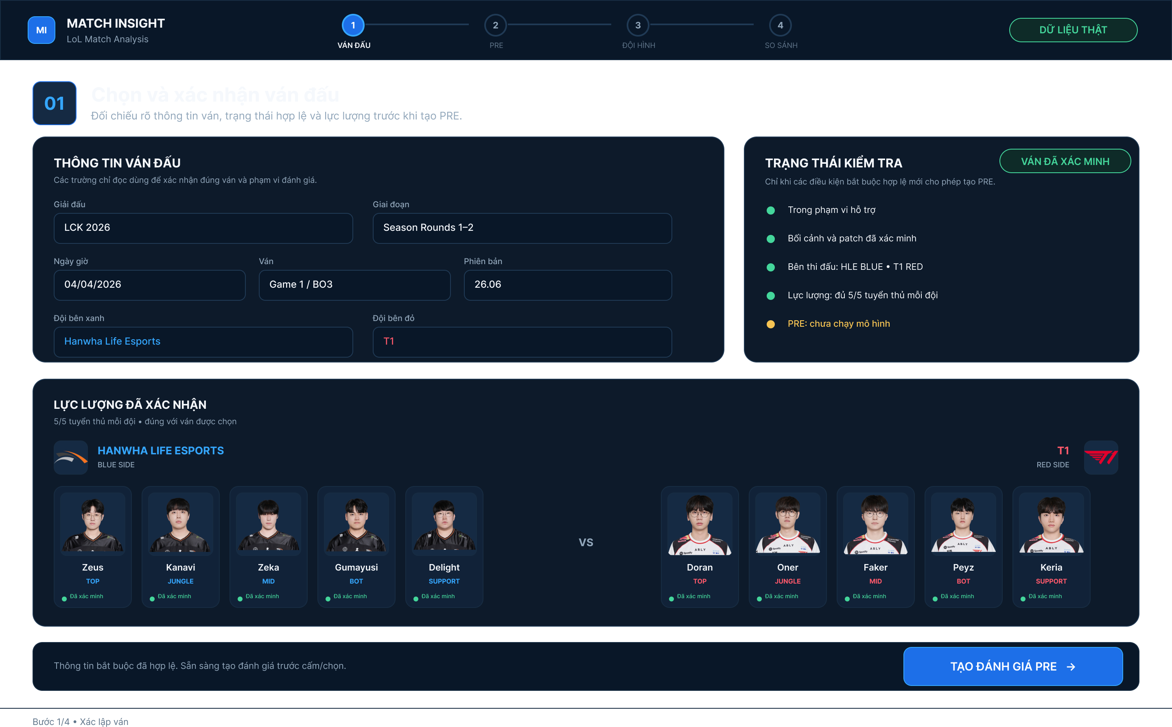
Hình 6.1. Nguyên mẫu màn hình chọn và xác nhận ván.

Màn hình kết quả PRE
Kết quả PRE đặt xác suất hai đội ở vị trí nổi bật, bên dưới là phong độ, đối đầu, thành tích theo bên, liên tục lực lượng, số mẫu và cảnh báo. Không hiển thị thông tin đội hình của chính ván tại mốc này.
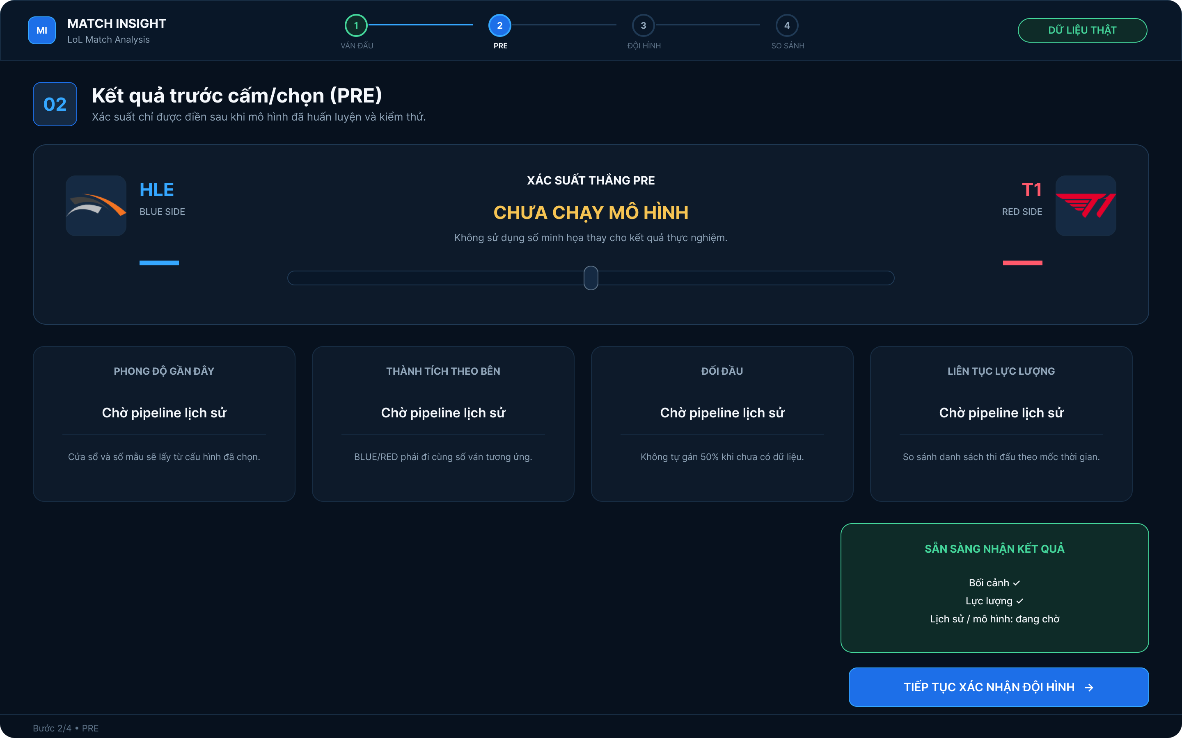
Hình 6.2. Nguyên mẫu màn hình kết quả PRE.

Màn hình xác nhận đội hình sau cấm/chọn
Hai đội được bố trí đối xứng theo năm vị trí. Mỗi dòng gồm tuyển thủ, tướng và thống kê lịch sử tuyển thủ-tướng. Trạng thái “chưa ghi nhận” phải khác với giá trị 0. Khi đủ mười cặp mới cho phép tạo POST.
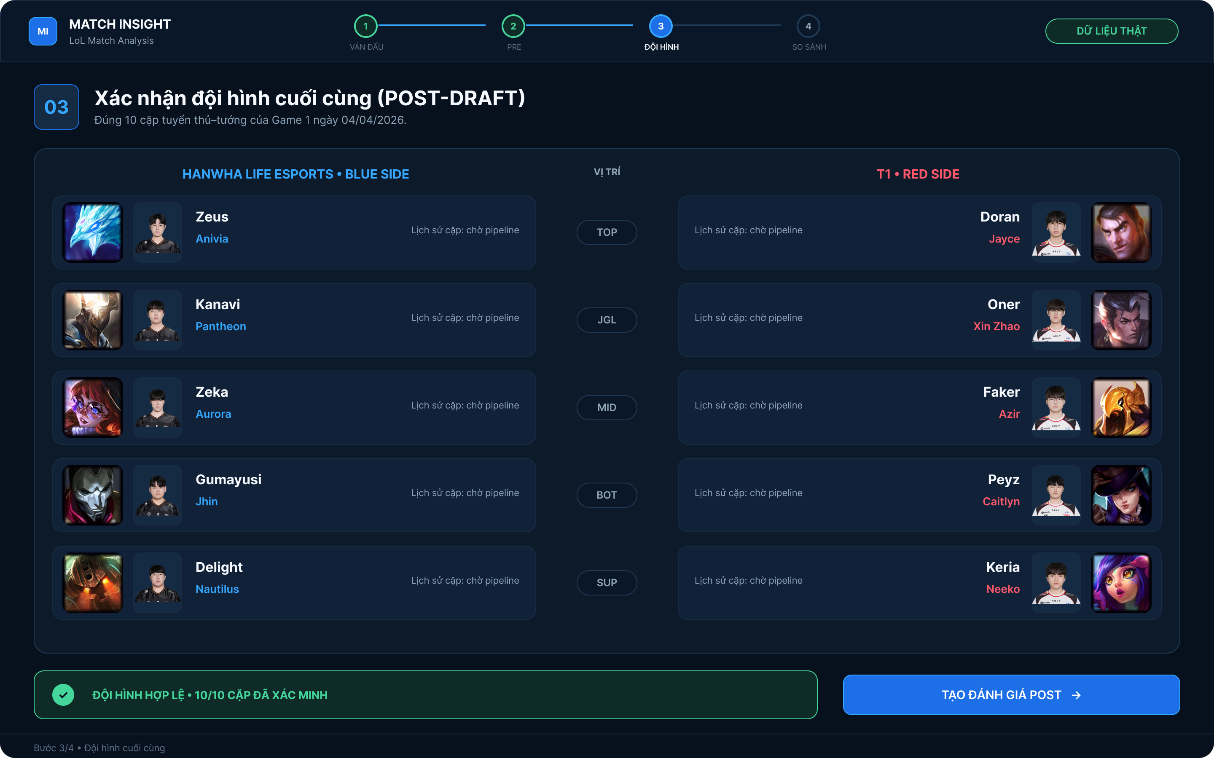
Hình 6.3. Nguyên mẫu màn hình xác nhận đội hình.

Màn hình so sánh PRE-POST
Màn hình cuối đặt PRE, POST và mức thay đổi ở cùng một khối; hướng thay đổi được chuyển từ bên xanh-đỏ thành tên đội cụ thể. Phần dưới hiển thị thông tin mới sau cấm/chọn, số mẫu và cảnh báo.
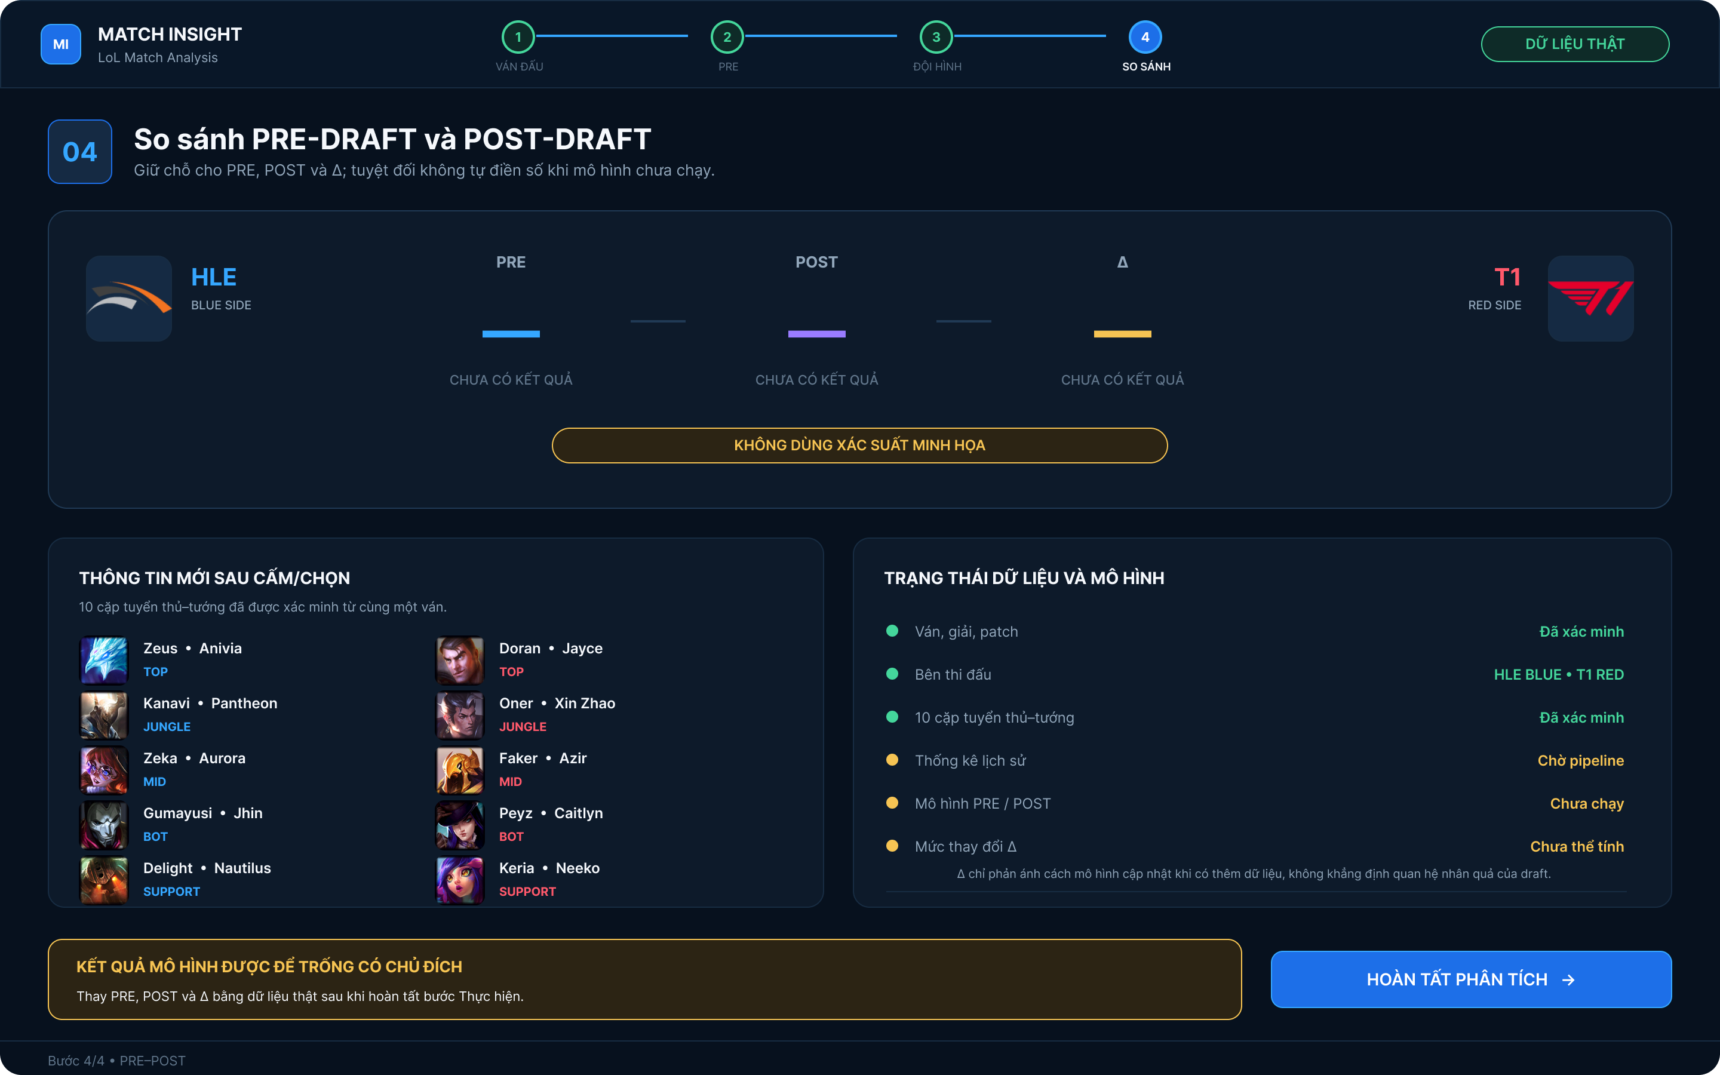
Hình 6.4. Nguyên mẫu màn hình so sánh PRE-POST.

Quy tắc trình bày con số
Bảng 6.1. Quy tắc hiển thị các đại lượng.
Đại lượng | Định dạng | Nguyên tắc
Xác suất PRE/POST | Phần trăm, 1 chữ số thập phân. | Gắn nhãn “Xác suất ước lượng của hệ thống”.
Mức thay đổi Δ | Điểm phần trăm, có dấu dương/âm. | Không diễn giải thành tác động nhân quả của cấm/chọn.
Tỷ lệ lịch sử | Phần trăm + số thắng/số ván. | Không hiển thị tỷ lệ mà bỏ số mẫu.
Thiếu dữ liệu | “Chưa ghi nhận” hoặc “Không áp dụng”. | Không thay bằng 0 hoặc 50%.
Cảnh báo | Tiêu đề ngắn + lý do. | Tách cảnh báo dữ liệu, độ bao phủ và phạm vi áp dụng.

Kết luận phần Thiết kế
Phần Thiết kế đã chuyển các kết quả Phân tích thành cấu trúc dữ liệu, quy tắc tiền xử lý, nhóm đặc trưng, giao thức mô hình, trình tự xử lý và nguyên mẫu giao diện đủ để bước Thực hiện bắt đầu thi công. Phạm vi cốt lõi tập trung vào phép so sánh PRE-POST của cùng một ván và không phụ thuộc OP.GG.
Các nội dung không phục vụ trực tiếp câu hỏi trung tâm, như phân tích sâu chuỗi cấm/chọn, mô hình chuyên biệt cho các luật draft đặc thù hoặc các tham số kỹ thuật chưa có căn cứ thực nghiệm, không được đưa vào phạm vi bắt buộc. Trong bước Thực hiện, số mẫu, tham số được chọn, chỉ số mô hình và kết quả kiểm thử sẽ được ghi nhận theo đúng giao thức đã thiết kế.

